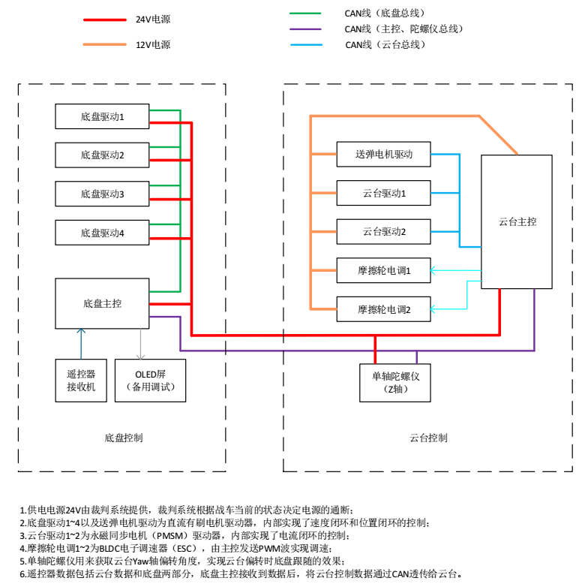

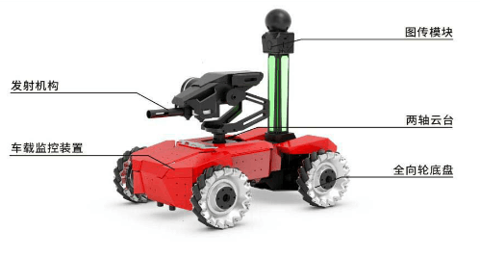

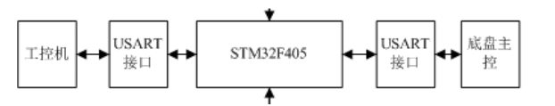

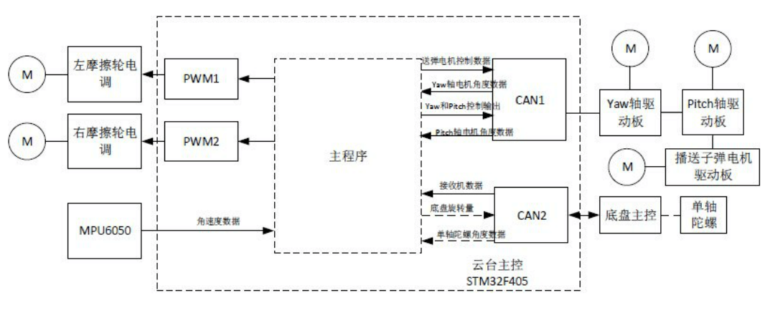

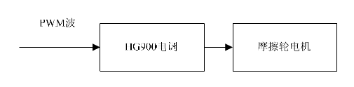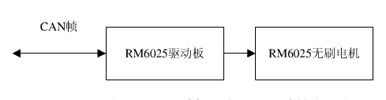

开发：STM32F405

功能实现：

云台控制板通过串口分别与底盘主控板及工控机进行通信，从而获取两轴云台运动指令及发射子弹指令，再经过电流环、位置环双闭环PID控制算法，精确控制云台运动模式，并尽可能快、稳的使两轴云台达到目标位置；同时通过输出不同占空比PWM波，驱动并控制双摩擦轮转速，达到发射子弹要求。

1.串口通信：①云台控制部分能够通过串口与底盘主控[来自操作手通过遥控器转发过来的关于云台的相关指令]和工控机[在自动瞄准过程中的云台自动调整功能]正常通信，正常接收与传送数据或指令。②串口通信在正常通信的情况下，要在满足系统对通信速率的要求下，设计相应具有查错或纠错能力的通信协议，使误码率尽可能低，提高通信的稳定性。

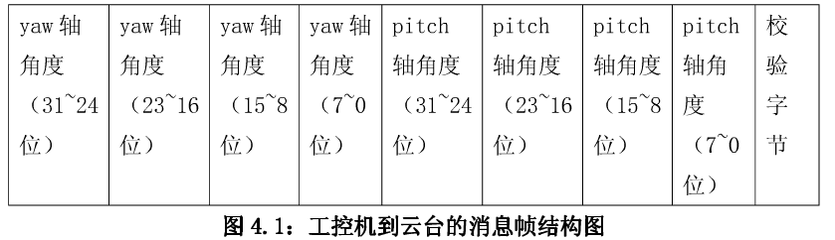

云台控制部分需要接收来自工控机关于两轴云台的下一下目的位置，采用float型数据存储一个目的位置，即四个字节，两个云台一共八个有效数据字节，最后追加一个校验位。

云台控制中心到工控机只需要发送一个字节，0XAA表示需要火控部分切换目标，其他值表示无需切换目标。



云台控制台需要从底盘主控接收指令，指令内容包括两轴目标角度（遥控部分，有符号短整型数据），摩擦轮控制指令，是否开启火控，再加上起始字节，校验字节，一个消息帧包括5个字节。

2.云台运动：①两轴云台可以按照指定指令，快速到达规定角度位置，并稳定下来。

②两轴云台在满足系统对稳定性的要求下，改进系统参数，要求尽可能提高对系统指令的响应速度。

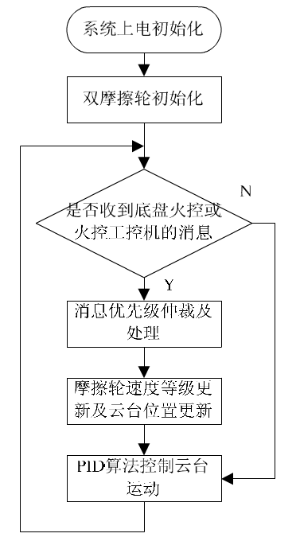 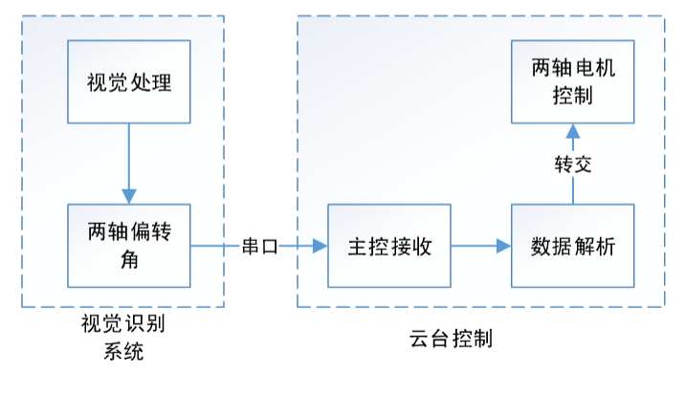

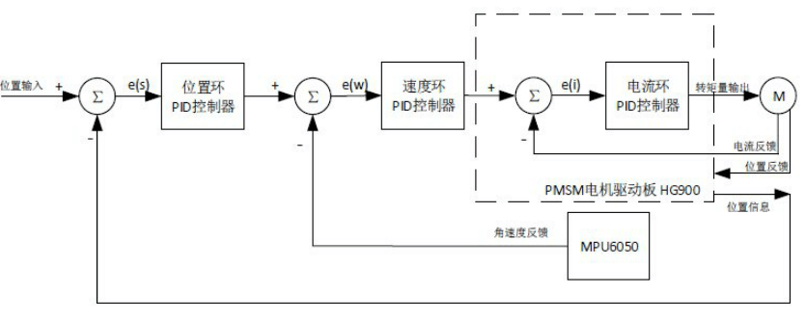

位置环和速度环是在云台主控里实现的，HG900驱动板中已经集成了电流环的控制。

算法：位置式双闭环PID控制算法。

由云台控制板到HG900驱动板的CAN帧内容为三轴驱动电流大小

由HG900驱动板到云台控制板的CAN帧内容包括三轴实时驱动电流大小以及三轴当前绝对角度值。

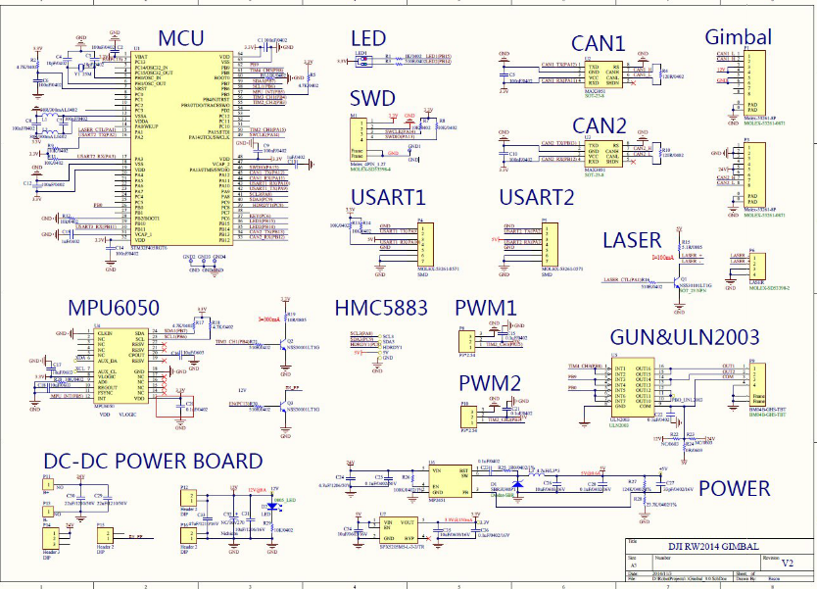

HG900原理图图

3.子弹发射：①可以正常驱动双摩擦轮，并以固定速度发射子弹。②在实现以单一速度驱动双摩擦轮的基础上，实现根据底盘指令，变速控制双摩擦轮，多级调速，满足不同对战环境下的发射子弹速度要求。

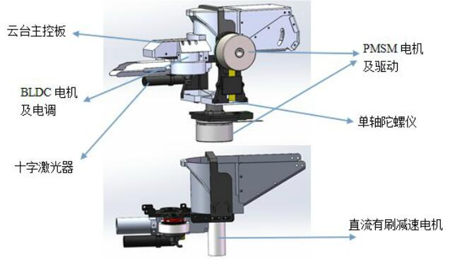

1. 发射机构为两轴云台结构，两个轴yaw轴和pitch轴都是采用pmsm控制方式，由电机直接驱动。
2. BLDC电机及电调，选用的是多旋翼动力电机，这种电机高速运转，适合用来推挤子弹。
3. 拨送子弹进入弹道的电机选用普通的直流有刷减速电机，控制比较简单。
4. 单轴陀螺，做了滤波处理，有限时间内飘移不大，云台发射装置由双摩擦轮挤压子弹弹射装置完成。
5. 击发部分驱动设计主要任务在于摩擦轮电机的工作状态配置。